**Формы образовательной работы с детьми в ДОУ**

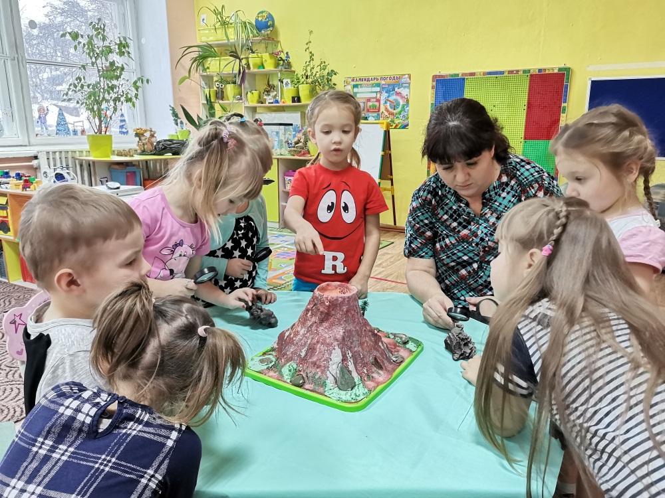

**Форма организации обучения** - это способ организации обучения, который осуществляется в определенном порядке и режиме.

Формы отличаются:

* по количественному составу участников,
* характеру взаимодействия между ними,
* способам деятельности,
* месту проведения.

В детском саду используются фронтальные, групповые, индивидуальные формы организованного обучения.

**Индивидуальная форма организации обучения** позволяет индивидуализировать обучение (содержание, методы, средства), однако требует от ребенка больших нервных затрат; создает эмоциональный дискомфорт; неэкономичность обучения; ограничение сотрудничества с другими детьми.

**Групповая форма организации обучения** (индивидуально-коллективная). Группа делится на подгруппы. Основания для комплектации: личная симпатия, общность интересов, но не по уровням развития. При этом педагогу, в первую очередь, важно обеспечить взаимодействие детей в процессе обучения.

**Фронтальная    форма организации обучения**. Работа со всей группой, четкое расписание, единое содержание.   При этом содержанием обучения на фронтальных занятиях может быть деятельность художественного характера. Достоинствами формы являются четкая организационная структура, простое управление, возможность взаимодействия детей, экономичность обучения; недостатком - трудности в индивидуализации обучения.

Выбор форм работы осуществляется педагогом самостоятельно и зависит от контингента воспитанников, оснащенности ДОУ, культурных и региональных особенностей, специфики дошкольного учреждения, от опыта и творческого подхода педагога.

**Составляющие воспитательно-образовательного процесса:**

* организованная образовательная деятельность
* образовательная деятельность в режимных моментах
* самостоятельная деятельность
* взаимодействие с семьёй

**Непосредственно образовательная деятельность (НОД):**

* Экспериментирование,
* Проектирование,
* Коллекционирование,
* Беседы,
* Наблюдения,
* Решение проблемных ситуаций,
* Игры,
* Викторины,
* Чтение и обсуждение,
* Инсценирование и драматизация,
* Оформление выставок, портфолио.
* Продуктивная деятельность (рисование, лепка, аппликация).

В музыкальной деятельности: слушание, пение, танцы.

**Образовательная деятельность в ходе режимных моментов:**

*Физическое развитие*, закаливающие процедуры, прием пищи, гимнастика, упражнения и подвижные игры в течение дня, оздоровительная прогулка;

*Социально-коммуникативное развитие* - ситуативные беседы, развитие трудовых навыков через поручения и задания, дежурства, навыки самообслуживания, формирование навыков безопасного поведения при проведении режимных моментов;

*Познавательное развитие -* создание познавательной развивающей среды, развитие познавательных процессов (восприятия, мышления, памяти, внимания, воображения), которые представляют собой разные формы ориентации ребенка в окружающем мире, в себе самом и регулируют его деятельность;

*Речевое развитие -* создание речевой развивающей среды, во всех видах деятельности, в разных формах, как на специальных речевых занятиях, так и в партнёрской и самостоятельной деятельности. Свободные диалоги с детьми в играх, наблюдениях, при восприятии картин, иллюстраций, разговоры с детьми;

*Художественно-эстетическое развитие:* использование музыки в повседневной жизни, в игре, в досуге, на прогулке, в изодеятельности, в гимнастике, привлечение внимания к звукам.

**Самостоятельная деятельность детей**

*Самостоятельная деятельность детей:* подвижные, спортивные игры и упражнения; индивидуальные игры, совместные игры, все виды самостоятельной деятельности, предполагающие общение со сверстниками; чтение детьми коротких стихов, игры по мотивам художественных произведений, игры в уголке книги, сюжетно-ролевые игры, развивающие; рисование, лепка, конструирование, рассматривание репродукции картин, музицирование, пение, танцы, игра на детских музыкальных инструментах, слушание музыки.

**Взаимодействие с родителями**

Взаимодействие с родителями: встреча с интересным человеком; «школы для родителей», клубы, студии. Проведение мастер-классов, тренингов. Привлечение родителей к организации вечеров музыки и поэзии, гостиных, конкурсов, концертов, анкетирование, стендовые консультации и т.д.

Основной формой организации обучения в дошкольном образовательном учреждении является **непосредственно образовательная деятельность (НОД).** Непосредственно образовательная деятельность организуется и проводится педагогами в соответствии с основной общеобразовательной программой ДОУ. НОД проводятся с детьми всех возрастных групп детского сада. В режиме дня каждой группы определяется время проведения НОД, в соответствии с "Санитарно-эпидемиологических требований к устройству, содержанию и организации режима работы дошкольных образовательных организаций".

Непосредственно образовательная деятельность организуется по всем направлениям воспитательно-образовательной работы с детьми: по ознакомлению с окружающим, по развитию речи, по музыкальному воспитанию, изобразительной деятельности, конструированию, формированию элементарных математических представлений, по физической культуре.

При проведении непосредственно образовательной деятельности выделяется ***три основные части:***

*Первая часть* - введение детей в тему занятия, определение целей, объяснение того, что должны сделать дети.

*Вторая часть* - самостоятельная деятельность детей по выполнению задания педагога или замысла самого ребенка.

*Третья часть* - анализ выполнения задания и его оценка.

**Требования к организации непосредственно образовательной деятельности**

***Гигиенические требования:***

* непосредственно образовательная деятельность проводятся в чистом проветренном, хорошо освещенном помещении;
* ­воспитатель, постоянно следит за правильностью позы ребенка,
* ­не допускать переутомления детей на занятиях.
* предусматривать чередование различных видов деятельности детей не только на различных занятиях, но и на протяжении одного занятия.

***Дидактические требования***

* ­точное определение образовательных задач НОД, ее место в общей системе образовательной деятельности;
* ­творческое использование при проведении НОД всех дидактических принципов в единстве;
* ­определять оптимальное содержание НОД в соответствии с программой и уровнем подготовки детей;
* ­выбирать наиболее рациональные методы и приемы обучения в зависимости от дидактической цели НОД;
* ­обеспечивать познавательную активность детей и развивающий характер НОД, рационально соотносить словесные, наглядные и практические методы с целью занятия;
* использовать в целях обучения дидактические игры (настольно-печатные, игры с предметами (сюжетно-дидактические и игры-инсценировки)), словесные и игровые приемы, дидактический материал.
* ­систематически осуществлять контроль за качеством усвоения знаний, умений и навыков.

***Организационные требования***

* иметь в наличие продуманный план проведения НОД;
* четко определить цель и дидактические задачи НОД;
* грамотно подбирать и рационально использовать различные средства обучения, в том число ТСО, ИКТ;
* поддерживать необходимую дисциплину и организованность детей при проведении НОД.
* не смешивать процесс обучения с игрой, т.к. в игре ребенок в большей мере овладевает способами общения, осваивает человеческие отношения.
* НОД в ДОУ не должна проводиться по школьным технологиям;
* НОД следует проводить в определенной системе, связывать их с повседневной жизнью детей (знания, полученные на занятиях, используются в свободной деятельности);
* организации процесса обучения полезна интеграция содержания, которая позволяет сделать процесс обучения осмысленным, интересным для детей и способствует эффективности развития. С этой целью проводятся интегрированные и комплексные занятия.

В настоящее время широко используется следующая классификация занятий с детьми дошкольного возраста.

**Классификация занятий в ДОУ (по С.А. Козловой)**

*Дидактическая задача*

1. Занятия усвоения новых знаний, умений;

2. Занятия закрепления ранее приобретенных знаний и умений;

3. Занятия творческого применения знаний и умений;

4. Комплексные занятия, где одновременно решается несколько задач.

**Содержание знаний (раздел обучения)**

1. Классические занятия по разделам обучения;

2. Интегрированные (включающие содержание из нескольких разделов обучения).

**Формы организации обучения в повседневной жизни**

На протяжении дня воспитатель имеет возможность осуществлять обучение при использовании разнообразных форм организации детей, имеют место фронтальные формы обучения:

* прогулка, которая состоит из:

  - наблюдений за природой, окружающей жизнью;

  - подвижных игр;

- труда в природе и на участке;

   - самостоятельной игровой деятельности;

* экскурсии;
* игры:

- сюжетно-ролевые;

- дидактические игры;

- игры-драматизации;

- спортивные игры;

* дежурство детей по столовой, на занятиях;
* труд:

- коллективный;

- хозяйственно-бытовой;

- труд в уголке природы;

- художественный труд;

* развлечения, праздники;
* экспериментирование;
* проектная деятельность;
* чтение художественной литературы;
* беседы;
* показ кукольного театра;
* вечера-досуги;

В ДОУ – выделено специальное время в процессе проведения режимных моментов, организована индивидуальная работа с детьми. Содержанием обучения в этом случае являются следующие виды деятельности:

* предметно-игровая,
* трудовая,
* спортивная,
* продуктивная,
* общение,

сюжетно-ролевые и другие игры, которые могут быть источником и средством обучения.

